Budapest Főváros XIV. Kerület Zugló
Polgármestere

Szám: 123-404/2018
Nyílt ülésen tárgyalandó!

Napirend száma:……………….

Képviselő-testület
2018. május 31-i ülésére

Tisztelt Képviselő-testület!

Tárgy:
A „Nyílászárók cseréje 6 intézményben” tárgyú, közbeszerzési eljárás lezárása

I. Előzmények
A Képviselő-testület a 20/2018. (II.15) Öh. számú normatív határozatával 2018. áprilisi rendes Kt. ülésig a Tulajdonosi és Közbeszerzési bizottságra ruházta a nettó 50 millió forintot meghaladó becsült értékű közbeszerzéssel kapcsolatos egyedi döntéséket. (1. sz. melléklet)
A Tulajdonosi és közbeszerzési Bizottság a 81/2018. (III. 20.) TKB. számú határozatával döntött a tárgyi közbeszerzési eljárás megindításáról (2. sz. melléklet). A határozat alapján az eljárást a közbeszerzésekről szóló 2015. évi CXLIII. törvény (a továbbiakban: Kbt.) Harmadik rész 113. § (1) bekezdés szerinti összefoglaló tájékoztatóval induló nyílt közbeszerzési eljárásra meghatározott rendelkezések szerint folytattuk le. A közbeszerzés becsült értéke nettó 59.842. 520,- forintban került meghatározásra.
Az érdeklődésüket jelző, valamint a Kbt. által előírt saját kezdeményezésre kiválasztott gazdasági szereplőknek 2018. április 10. napján került közvetlenül megküldésre az ajánlattételi felhívás, közbeszerzési dokumentáció, valamint ugyanezen időponttól Honlapunkon elérhető és letölthető volt a teljes műszaki dokumentáció és árazatlan költségvetési kiírás.
Érdeklődésüket az alábbi gazdasági szereplők jelezték:
Trend Építő Zrt.
Cserkúti Generál Kft.
TIM – BAUMONT Kft.
Kalotherm Zrt.
Laterex Építő Zrt.
FK-RASZTER Zrt.
Silda Group 8 Kft
Sortimental Kft.
ARTemisz & Sofia Építőipari Kft.
Jánosik és Társai Kft.
Pritamin Trend Kft.
Csízió – Stúdió Kft
Best Solution Kft.

Saját kezdeményezésre kiválasztott gazdasági szereplők:
DIQPIB Kft.
Nimród - Bau Kft.
Márka Mix Kft.

Az Ajánlattételi felhívásban részajánlat tételére volt lehetőség az alábbiak szerint:

I.rész: Hétszínvirág Óvoda (Egressy út 180-184.) 73 nyílászáró szerkezet
Csicsergő Óvoda (Fráter György tér 12.) 18 nyílászáró szerkezet

II.rész: Narancs Óvoda (Gvadányi utca 40-42.) 113 nyílászáró szerkezet
Aprófalva Óvoda (Bánki Donát tér 12/G) 42 nyílászáró szerkezet

III.rész: Kerékgyártó Óvoda (Kerékgyártó utca 35-39.) 9 nyílászáró szerkezet
Patakparti Bölcsőde (Ilosvay Selymes tér 5.) 53 nyílászáró szerkezet

A 2018. április 27-i ajánlattételi határidőre két gazdasági érdeklődő nyújtotta be ajánlatát.
Az ajánlat értékelési szempontja: legjobb ár-érték arány.

Első ajánlat:
Ajánlattevő neve: Best Solution Konstrukt Kft.
Ajánlattevő székhelye: 3021 Lőrinci, Rákóczi út 65.
Az ajánlat főbb számszerűsíthető adatai:
I. Rész
- Szumma vállalási ár (nettó HUF) | 8.431.009.-Ft
- Jótállás időtartama (hónap, min. 36 hónap – max. 60 hónap) | 60 hónap
- Napi késedelmi kötbér mértéke (%) | 1,5%/ nap

II. Rész
1. Szumma vállalási ár (nettó HUF) | 29.142.444.-Ft
2. Jótállás időtartama (hónap, min. 36 hónap – max. 60 hónap) | 60 hónap
3. Napi késedelmi kötbér mértéke (%) | 1,5%/ nap

III. Rész
1. Szumma vállalási ár (nettó HUF) | 37.154.187.-Ft
2. Jótállás időtartama (hónap, min. 36 hónap – max. 60 hónap) | 60 hónap
3. Napi késedelmi kötbér mértéke (%) | 1,5%/ nap

Második ajánlat:
Ajánlattevő neve: Kalotherm Építőipari Zrt.
Ajánlattevő székhelye: 1078 Budapest, Nefelejcs utca 42.
Az ajánlat főbb számszerűsíthető adatai:

I. Rész
1. Szumma vállalási ár (nettó HUF) | 11.902.995.-Ft
2. Jótállás időtartama (hónap, min. 36 hónap – max. 60 hónap) | 36 hónap
3. Napi késedelmi kötbér mértéke (%) | 0,5%/nap

II. Rész
1. Szumma vállalási ár (nettó HUF) | 41.068.892.-Ft
2. Jótállás időtartama (hónap, min. 36 hónap – max. 60 hónap) | 36 hónap
3. Napi késedelmi kötbér mértéke (%) | 1,5%/nap

III. Rész
1. Szumma vállalási ár (nettó HUF) | 46.797.307.-Ft
2. Jótállás időtartama (hónap, min. 36 hónap – max. 60 hónap) | 36 hónap
3. Napi késedelmi kötbér mértéke (%) | 0,5%/nap

Az értékelés során s Bíráló Bizottság egy alkalommal ülésezett és elvégezte az ajánlatok értékelését (3. számú melléklet).
A Kbt. 71. § alapján az előzetes ellenőrzés körében nem kellett az ajánlattevőket hiánypótlásra felszólítani. A Bírálóbizottság elvégezte az ajánlatok értékelését, ennek eredménye az alábbi táblázatokban látható.
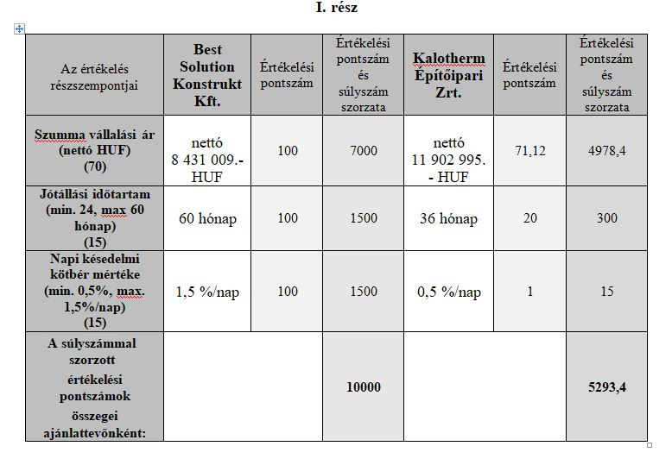
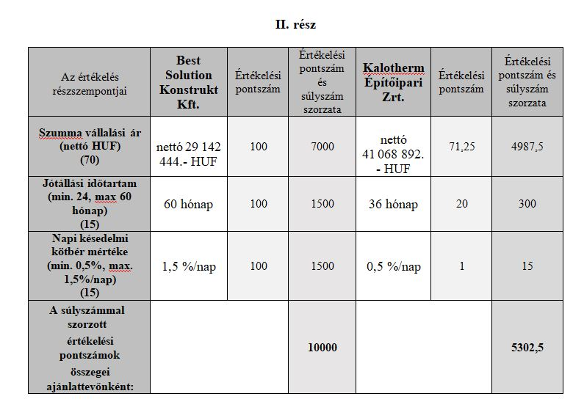

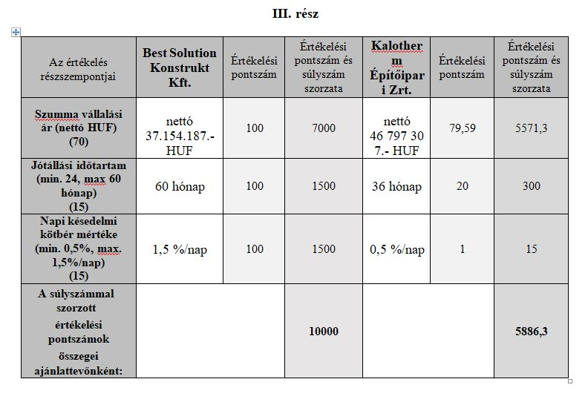
A Bírálóbizottság megállapította, hogy mind a 3 rész esetében a Best Solution Konstrukt Kft. kapta a legmagasabb pontszámot.

II. Vélemények
A Bírálóbizottság az alábbi döntési javaslatot teszi a döntéshozó Képviselő-testületnek:

- Az eljárást minősítse eredményesnek.
- A Best Solution Konstrukt Kft. Ajánlattevő ajánlatát minősítse érvényesnek. (A Bírálóbizottság a Kalotherm Építőipari Zrt. Ajánlattevő ajánlatát az utólagos ellenőrzés körébe tartozóan nem vizsgálta.)

- Javasolja, hogy részenként:
I. rész Best Solution Konstrukt Kft. 10 000 pont
II. rész Best Solution Konstrukt Kft. 10 000 pont
III. rész Best Solution Konstrukt Kft. 10 000 pont
Ajánlattevő ajánlatát minősítse az eljárás nyertesének.

Gazdasági Osztály véleménye: Észrevételt nem tesz.

Jogi és Törvényességi Osztály véleménye: az előterjesztésben közölt adatok, egyéb információk alapján az előterjesztéshez észrevételt nem tesz.

III. Bizottsági vélemények

Az előterjesztést a Tulajdonosi és Közbeszerzési Bizottság tárgyalta, véleményét a bizottság elnöke ismerteti a Képviselő-testület ülésén.

IV. Döntési javaslat

Budapest Főváros XIV. Kerület Zugló Önkormányzat Képviselő-testülete
……../2018. (V. 31. ) Öh. számú
határozata

A „Nyílászárók cseréje 6 intézményben” tárgyú, a közbeszerzésekről szóló 2015. évi CXLIII. törvény (a továbbiakban Kbt.) 113. § (1) bekezdése szerinti közbeszerzési eljárás lezárásáról

1. Budapest Főváros XIV. Kerület Zugló Önkormányzat Képviselő-testülete a „Nyílászárók cseréje 6 intézményben” tárgyú, a Kbt. Harmadik rész 113. § (1) bekezdés szerinti összefoglaló tájékoztató közzétételével megindított nyílt közbeszerzési eljárást eredményesnek nyilvánítja.

Határidő: 2018. május 31.
Felelős: polgármester
(Főmérnökség, Beruházási és Fejlesztési Csoport vezetője)

2. Budapest Főváros XIV. Kerület Zugló Önkormányzat Képviselő-testülete a „Nyílászárók cseréje 6 intézményben” tárgyú a Kbt. Harmadik rész 113. § (1) bekezdés szerinti összefoglaló tájékoztató közzétételével megindított nyílt közbeszerzési eljárásban a Best Solution Konstrukt Kft. Ajánlattevő ajánlatát érvényesnek minősíti.

Határidő: 2018. június 1. Összegezés kiküldésére.
Felelős: polgármester
(Főmérnökség, Beruházási és Fejlesztési Csoport vezetője)

3. Budapest Főváros XIV. Kerület Zugló Önkormányzat Képviselő-testülete a „Nyílászárók cseréje 6 intézményben” tárgyú a Kbt. Harmadik rész 113. § (1) bekezdés szerinti összefoglaló tájékoztató közzétételével megindított nyílt közbeszerzési eljárásban az eljárás nyertesének részenként a
I. rész Best Solution Konstrukt Kft. 10 000 pont
II. rész Best Solution Konstrukt Kft. 10 000 pont
III. rész Best Solution Konstrukt Kft. 10 000 pont
ajánlattevőt minősíti.

Határidő: 2018. június 1. Összegezés kiküldésére
Felelős: polgármester
(Főmérnökség, Beruházási és Fejlesztési Csoport vezetője)

A határozathozatal Magyarország helyi önkormányzatairól szóló 2011. évi CLXXXIX. törvény 47. § (1) – (2) bekezdés alapján egyszerű szótöbbséget igényel.

A Kbt. 27. § (5) bekezdése értelmében a döntéshozatal név szerinti szavazással történik.

Budapest, 2018. május 16.

Karácsony Gergely
polgármester

Mellékletek:
1. sz. melléklet: 20/2018. (II.15.) Öh. számú határozat
2. sz. melléklet: 81/2018. (III.20.) TKB, számú határozat
3. sz. melléklet: Bírálóbizottsági jegyzőkönyv
4. sz. melléklet: Összegezés az ajánlatok elbírálásáról

Az előterjesztést készítette:
Polgármesteri Hivatal
Főmérnökség
Fejlesztési és Beruházási Csoport
Napholcz József csoportvezető

